FOKUS-THEMA: FÜR IHRE RECHERCHE

Vitaminpower zum Trinken
Ob grün, ob gelb, ob rot: In Smoothies darf alles, was schmeckt

Berlin, 2.7.2015. Stars wie Alessandra Ambrosio, Mila Kunis und Colin Farrell schwören schon lange auf Smoothies. Die leckeren Frucht_Drinks punkten mit ihren gesunden Inhaltsstoffen und mit frischem Geschmack.

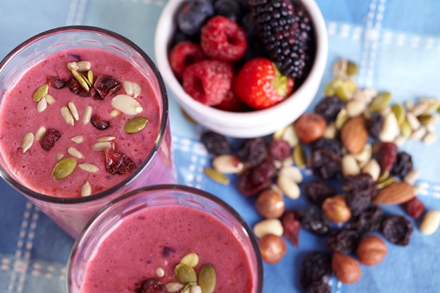

Für Smoothies wird, im Gegensatz zu Säften, die ganze Frucht und das ganze Gemüse im Mixer püriert. Kristin Bothor, Ernährungsexpertin von nu3.de, erklärt: „Wenn man die gesamte Frucht verarbeitet, nimmt man auch alle wertvollen Ballaststoffe auf. So helfen Smoothies auf schnelle und leckere Weise, die Verzehrempfehlung von täglich fünf Portionen Obst und Gemüse einzuhalten.“
Ein weiteres Plus der Smoothies: Sie sind leicht herzustellen. In den Mixer kann alles, was das Obst- und Gemüseregal bietet und was roh verzehrt werden darf: Feldsalat, Grünkohl, Spinat, rote Bete, Möhren, Bananen, Mango, Beeren – Erlaubt ist, was schmeckt!
Alle Zutaten werden auf höchster Stufe miteinander verblendet, bis eine cremige Konsistenz entsteht. „Erste Versuche können Anfänger problemlos mit einem Pürierstab machen. Auf Dauer ist ein Mixer die bessere Lösung, die Konsistenz wird dann feiner“, so Kristin Bothor. In ihrem Blog auf https://www.nu3.de/blog/ kürt sie regelmäßig den Smoothie der Woche.

Die Do‘s and Dont’s für den perfekten Smoothie-Genuss

Do‘s | Don‘t
Schale dran lassen! Denn: Die meisten Vitamine sitzen direkt darunter. | Mit zu viel Zucker nachsüßen oder zu stark gesüßten Convenience-Produkten greifen.
Süße und herbe Zutaten miteinander kombinieren: Z.B. Mango und Spinat. | Lange stehen lassen: Je länger der Smoothie steht, desto mehr Vitamine gehen kaputt.
Pflanzliche Eiweißquellen, wie Mandel- oder Sojamilch benutzen. Schmeckt lecker cremig und sorgt für extra Proteine. | Smoothie als Flüssigkeitszufuhr. Smothies sind zwar gesund aber kalorienreich. Besser: As Snack oder anstelle einer Mahlzeiten.

Pimp my Smoothie: Superfoods im Einsatz
Wer den Nährstoffgehalt seines Smoothies steigern möchte, kann zu sogenannten Superfoods greifen. „Dabei handelt es sich um Lebensmittel, die eine besonders hohe Nährstoffdichte aufweisen“, so Kristin Bothor. Eine kleine Menge exotische Superfoods wie Lucuma, Spirulina oder Moringa dem Smoothie-Rezept zugefügt, trägt dazu bei, die Nährstoffbilanz zu verbessern.

Für Schönheit von Innen: Stars lieben die flüssige Vitaminpower
Für Schauspieler und Models spielt ein gesunder und attraktiver Körper eine wichtige Rolle. Kein Wunder also, dass Stars wie Colin Farrell, Alessandra Ambrosio und Mila Kunis dem flüssigen Obst und Gemüse schon lange verfallen sind. Mila Kunis genießt ihre grünen Smoothies mehrmals täglich. Für die schlanke Linie und straffe Konturen sorgt dieser Stoffwechselbooster: Grünkohl mit Ingwer, Zitrone und Mango. Strahlende Haut wie von Topmodel Alessandra Ambrosio gibt es mit einem Smoothie aus Avocado, Blaubeeren und Mandelmilch. Und echte Männer wie Colin Farrell genießen ihre Smoothies mit den Muskelboostern Banane, Chiasamen und Carob-Pulver.

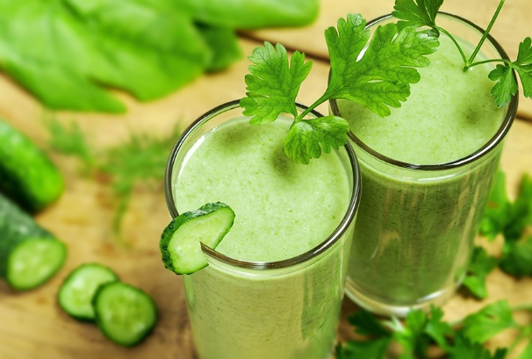
Neuer Trend: Smoothie-Bowls
In der Foodblogger-Szene sind die sogenannten Smoothie-Bowls aktuell schwer angesagt. Dabei handelt es sich einfach um püriertes Obst und Gemüse, bei denen der zugefügte Flüssigkeitsanteil ein wenig geringer ist. Dadurch werden die Smoothies dickflüssiger und lassen sich löffeln. Getoppt werden die Smoothie-Bowls mit Nüssen, Kernen und Früchten. Das macht sie sehr reichhaltig – Dementsprechend sind Smoothie-Bowls ein vollwertiger Mahlzeitersatz.

Rezept: Green Superfood Smoothie Bowl

Zutaten:
½ Avocado
Handvoll Baby Blattspinat
1 Banane
Saft einer halben Zitrone
250 g Mango
1 TL Baobab Pulver

Topping:
2 EL gehackte Nüsse
1 EL Chiasamen
1 TL Blüten Pollen
½ Mango, in Spalten geschnitten

Zubereitung:
Alle Zutaten im Mixer zerkleinern bis eine cremige Konsistenz entsteht und in eine Schüssel geben. Mit Topping-Zutaten anrichten und frisch genießen.

Pressekontakt:

Michael Divé
Leiter Unternehmenskommunikation
Email: michael.dive@nu3.de
Telefon: +49 (0) 30 / 340 443 857

Über nu3 – DIE NÄHRSTOFFEXPERTEN:
nu3 ist Europas führender Anbieter für intelligente Ernährung. Im Online-Shop finden Kunden für ihr Ziel und ihre Philosophie das passende Produkt in den Bereichen Abnehmen, Naturkost, Sport, Gesundheit und Schönheit. Das nu3-Expertenteam aus Ökotrophologen, Sportwissenschaftlern und Medizinern sucht ständig innovative Produkte für das wachsende Sortiment mit aktuell rund 6.500 Artikeln. Die nu3 GmbH mit Sitz in Berlin wurde 2011 von Felix Kaiser, Kassian Ortner und Dr. Robert Sünderhauf gegründet. nu3 beschäftigt rund 230 Mitarbeiter und ist in 24 Ländern aktiv. http://www.nu3.de

